**Python - kolikokrat se znak pojavi v nizu**

**Kako preizkusimo:**

Pod kodo dodamo še program, ki vsebuje spodnje tri vrstice in pritisnemo tipko F5.

1. **branje podatkov**

nekNiz = input ('Vnesi besedilo: ')

nekZnak = input ('Vnesi znak: ')

1. **klic finkcije in izpis:**

print (aliJeZnak(nekNiz, nekZnak))

**Kolikokrat se znak 'k' pojavi v besedi kokoška?**

**Kolikokrat se znak ' ' (presledek) pojavi v besedilu 'Moj najboljši prijatelj je Tom.'**

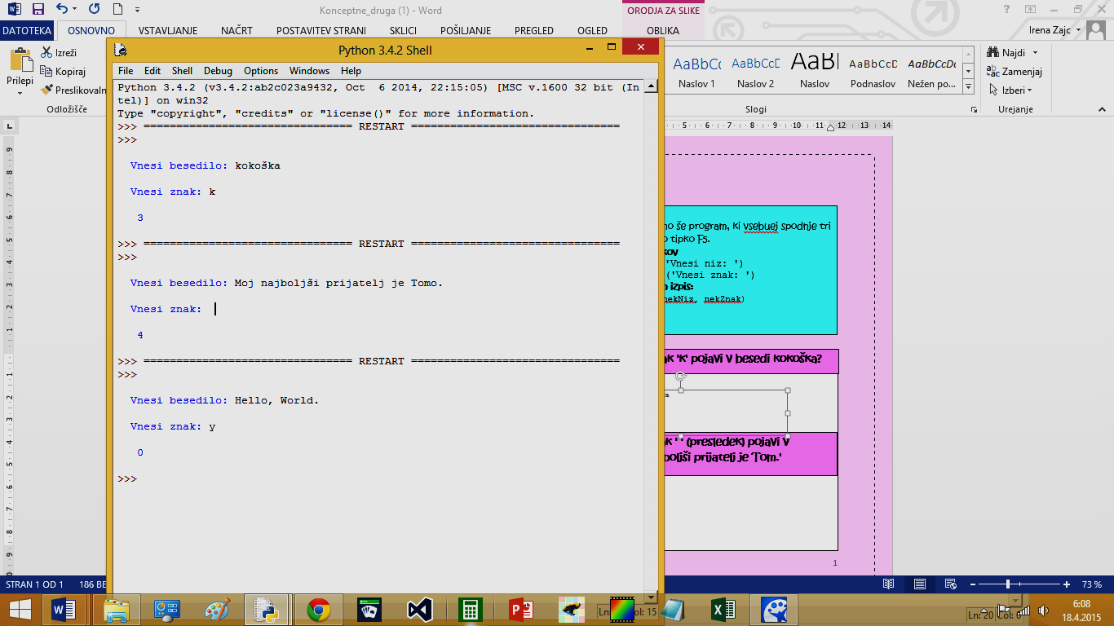

**Kolikokrat se znak 'y' pojavi v besedilu 'Hello, World.?**

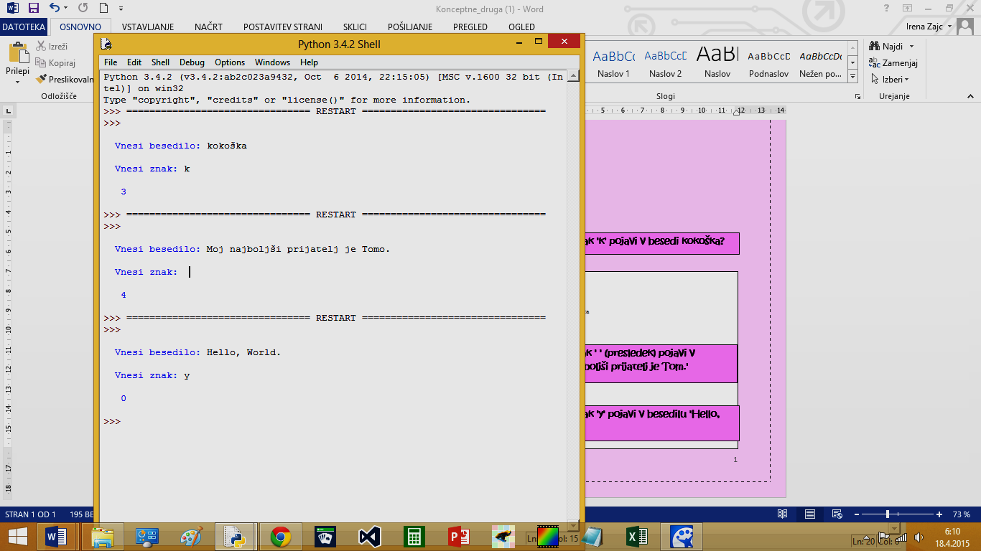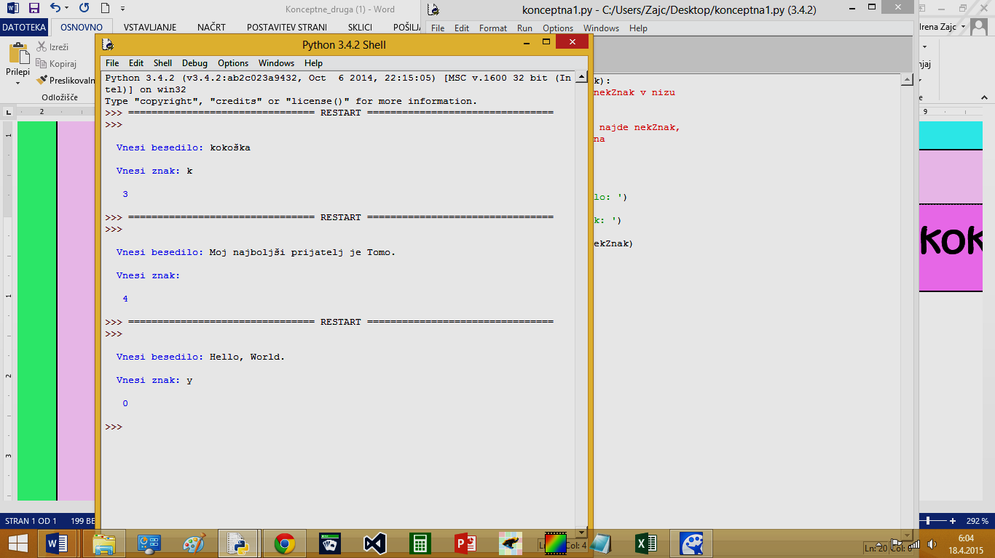

**Uporabi kodo:**

def aliJeZnak(nekNiz, nekZnak):

# funkcija vrne število pojavitev znaka 'nekZnak'

stevec=0

for znak in nekNiz:

# pregleda cel niz in če najde nekZnak,

# se števec poveča za ena

if znak == nekZnak:

stevec+=1

return stevec

**Kako deluje:**

Pripravili smo si spremenljivko **števec**, ki ima na začetku vrednost **nič**.

Zanka for bo vsak znak v nizu primerjala z izbranim znakom. **Če sta znaka enaka, se bo števec povečal za ena.**

Funkcija bo vrnila število, ki pove kolikokrat se izbrani znak pojavi v nizu. Če je število enako 0, pomeni da izbranega znaka ni v nizu.